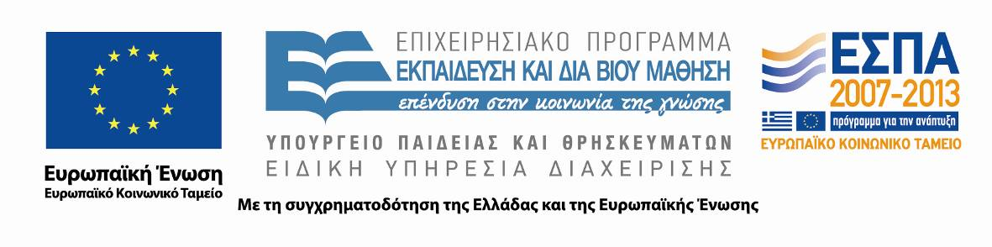
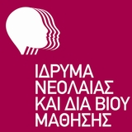
Θέμα: Πραγματοποίηση ημερίδας του ΚΠΕ Κορθίου με θέμα: « Πρώτες
Βαθμός Ασφαλείας:
Να διατηρηθεί μέχρι:
ΕΛΛΗΝΙΚΗ ΔΗΜΟΚΡΑΤΙΑ  ΥΠΟΥΡΓΕΙΟ ΠΑΙΔΕΙΑΣ ΚΑΙ ΘΡΗΣΚΕΥΜΑΤΩΝ  ----- |  |  | Κόρθι : 4-11-2014  Αριθ. Πρωτ.: 172  Βαθμός Προτερ.: ΕΠΕΙΓΟΝ
ΠΕΡΙΦΕΡΕΙΑΚΗ ΔΙΕΥΘΥΝΣΗ
Π/ΘΜΙΑΣ & Δ/ΘΜΙΑΣ ΕΚΠ/ΣΗΣ Ν. ΑΙΓΑΙΟΥ
ΔΗΜΟΣ ΑΝΔΡΟΥ
Κ.Π.Ε. ΚΟΡΘΙΟΥ ΑΝΔΡΟΥ
-----

Ταχ. δ/νση  Τ.Κ.  Ιστοσελίδα  Πληροφορίες  Τηλέφωνο/ FAX  Ηλεκτρ. δ/νση: | : Κτηριακό συγκρότημα Αγ. ..Τριάδας Κορθίου Άνδρου  : 845 02  : http://www.kpekorthiou.gr  :Κουκούτση Άννα  : 22820 61423  : kpekorthiou@sch.gr |  | ΠΡΟΣ: Υπευθύνους Σχολικών Δραστηριοτήτων Α΄/θμιας & Β΄/θμιας Εκπαίδευσης Κυκλάδων.  ΚΟΙΝ: 1)Περ/κή Δ/νση Α΄/θμιας & Β΄/θμιας Εκπ/σης Ν. Αιγαίου.  2) Σχολικές μονάδες Άνδρου.
Βοήθειες σε μη αστικό περιβάλλον – Τεχνικές αντιμετώπισης επειγόντων
Περιστατικών».

Σας ενημερώνουμε ότι το Κέντρο Περιβαλλοντικής Εκπαίδευσης Κορθίου σε συνεργασία με τις Υπεύθυνες Σχολικών Δραστηριοτήτων Α΄θμιας & Β΄θμιας Εκπαίδευσης Ν. Κυκλάδων, στο πλαίσιο των δράσεων Δια Βίου Μάθησης για Ενήλικες θα διοργανώσει ημερίδα με θέμα:
«Πρώτες βοήθειες σε μη αστικό περιβάλλον-Τεχνικές αντιμετώπισης επειγόντων περιστατικών», την Τετάρτη 10 Δεκεμβρίου 2014, στην κεντρική αίθουσα των παρουσιάσεων του ΚΠΕ.
Την ημερίδα μπορούν να παρακολουθήσουν εκπαιδευτικοί από τις σχολικές μονάδες Α΄θμιας και Β΄θμιας Εκπαίδευσης της Άνδρου, καθώς και μέλη της τοπικής κοινωνίας (80 άτομα).
Η αμοιβή, η μετακίνηση, η διαμονή και η διατροφή των εισηγητών θα καλυφθεί από το Τεχνικό Δελτίο του ΚΠΕ Κορθίου.
Επίσης, τα έξοδα για καφέδες, χυμούς κλπ όλων των συμμετεχόντων θα καλυφθούν από το Τεχνικό Δελτίο του ΚΠΕ Κορθίου.
Όσοι εκπαιδευτικοί επιθυμούν να συμμετάσχουν στην ημερίδα παρακαλούνται να υποβάλλουν τις αιτήσεις τους στους Υπευθύνους, οι οποίες θα σταλούν στο ΚΠΕ Κορθίου, το αργότερο έως το πρωί της Δευτέρας 10 Νοεμβρίου 2014, για να σταλεί έγκαιρα ο κατάλογος των συμμετεχόντων στο Υπουργείο και να δοθεί η απαιτούμενη έγκριση.
Στους συμμετέχοντες εκπαιδευτικούς θα δοθούν βεβαιώσεις παρακολούθησης.

Ανάλογα με τον αριθμό οι συμμετέχοντες θα χωριστούν σε ομάδες για τα εργαστήρια της ημερίδας.

ΠΡΟΓΡΑΜΜΑ ΗΜΕΡΙΔΑΣ

16.00 – 16.15 Προσέλευση συμμετεχόντων, εγγραφές, χαιρετισμοί.

16.15 – 16.30 Οι πρώτες βοήθειες ως θεματολογία στα προγράμματα σχολικών
Δραστηριοτήτων. (Σπαρτινού Μαρία, Dr . Βιολογίας – Υπεύθυνη
Σχολικών Δραστηριοτήτων Β΄θμιας Εκπαίδευσης Ν. Κυκλάδων).

16.30 – 16.40 Εισαγωγή στις πρώτες βοήθειες.

16.40 – 17.15 Ζητήματα ασφάλειας σχετικά με την παροχή πρώτων βοηθειών.

17.15 – 18.30 Παροχή πρώτων βοηθειών-αντιμετώπιση επειγόντων τραυματισμών.

18.30 – 18.45 Διάλειμμα.

18.45 – 20.00 Αντιμετώπιση παθολογικών επειγόντων περιστατικών.

20.00 – 20.45 Αντιμετώπιση περιβαλλοντικών επειγόντων περιστατικών.

20.45 – 21.45 Πρακτική καρδιοαναπνευστικής αναζωογόνησης (ΚΑΡΠΑ).

21.45 – 22.00 Πρόληψη ατυχημάτων -βιωματικό πρόγραμμα για Β΄ Δημοτικού.
Διαμαντή Χρυσάννα , MFA – Υπεύθυνη Σχολικών Δραστηριοτήτων
Α΄θμιας Εκπαίδευσης Ν. Κυκλάδων.

ΕΙΣΗΓΗΤΕΣ

1)Σπαρτινού Μαρία, Dr. Βιολογίας – Υπεύθυνη Σχολικών Δραστηριοτήτων Β΄θμιας Εκπαίδευσης Ν. Κυκλάδων.

2)Διαμαντή Χρυσάννα, MFA – Υπεύθυνη Σχολικών Δραστηριοτήτων Α΄θμιας Εκπαίδευσης Ν. Κυκλάδων.

3)Παπαγεωργίου Ανδρέας – Εκπαιδευτής Βασικών και Εξειδικευμένων Πρώτων Βοηθειών (AHA, ESCI, ASHI) - Πάροχος Προνοσοκομειακής Φροντίδας και Αντιμετώπισης Τραύματος (PHTLS) – Συντονιστής Πρώτων Βοηθειών Ελληνικής Ομάδας Διάσωσης Αττικής.

4)Γέρου Παναγιώτης – Εκπαιδευτής Εκπαιδευτών Βασικών και Εξειδικευμένων Πρώτων Βοηθειών (AHA, ESCI, ASHI) – Υπεύθυνος Κέντρου Εκπαίδευσης Πρώτων Βοηθειών «First Aid Training».

Με εκτίμηση
Η Υπεύθυνη του ΚΠΕ

Άννα Κουκούτση

